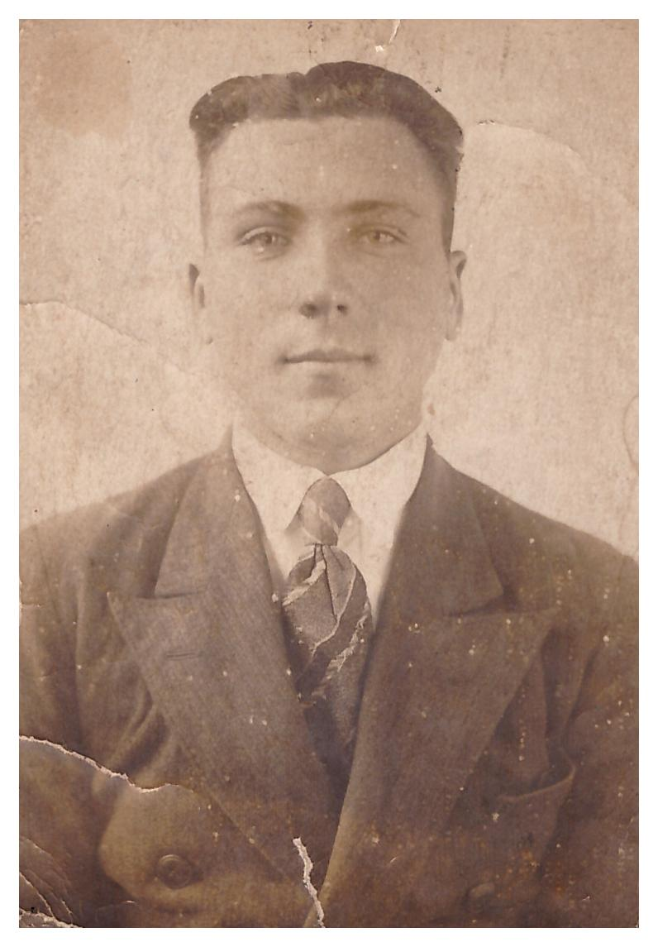

Карпов Василий Фомич

Родился 27.09.1922 года в деревне Алексеевка Ершичского района Смоленской области, в семье среднего достатка.

Закончив школу он записался на курсы бухгалтеров в г.Москва и с отличием их закончил в июне 1941 года.

Началась Великая Отечественная война и Василий был призван в армию. Из Москвы ушел на фронт. В битве за Сталинград 19 ноября 1942 года верный воинской присяге, проявив геройство и мужество, младший лейтенант Карпов Василий Фомич погиб. Похоронен в Сталинградской области, Клетском районе, с. Староклетское.